EFEMERIDES DEL MES DE JUNIO

Nicolas Valdez 6 to B

13 de junio “Fundación de San Juan´´

El 13 de junio de 1562 Juan Jufré fundó San Juan de la Frontera, en el valle de Tulum. La fundación tuvo pocos testigos un reducido grupo de españoles que acompañaban a Juan Jufré y algunos indígenas.
En 1593 una creciente del río San Juan arrasó la ciudad. Luis Jufré, hijo del fundador, la trasladó 25 cuadras al sur de su antiguo lugar. Trazó la Plaza Mayor allí, comenzó a crecer nuevamente San Juan, que tuvo que soportar nuevas inundaciones, pestes y terremotos.
Así fue como surge la segunda fundación de San Juan. En ese nuevo lugar empezó a crecer en la plaza 25 de Mayo.
Los aborígenes fueron mal tratados, forzados a abandonar a sus familias. La mayoría de ellos no volvió a ver más a sus familias, tuvieron que dejar sus cultivos y cruzar la cordillera a pie para ir a trabajar en las minas de Chile como esclavos, para pagar impuestos a España.
Lengua
La lengua de los Huarpes se llamaba Allentiac.
Religión
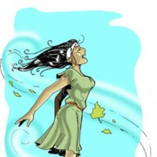
Adoraban al sol, a la luna, al lucero del alba, el viento, los ríos y los cerros, de los cuales esperaban salud. Adoraban a Hunuc-Huar, que habitaba en la Cordillera de los Andes. Le ofrendaban maíz, chicha y plumas de avestruz.
Viviendas
Vivían en grupos pequeños, dirigidos por un cacique, que era el propietario de la tierra. El cacique era el encargado de la organización y protección del grupo. La sucesión del poder era hereditaria, hacia el primogénito varón.

Alimentación
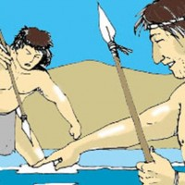
Para conseguir su alimento cazaban guanacos, ñandúes y otros animales pequeños. Conservaban la carne charqueada, o sea secada al sol, por lago tiempo. También recolectaban huevos de ñandú y frutos de chañar y algarrobo. La algarroba era muy importante en su alimentación; la conservaban en vasijas, la molían y con la harina obtenida fabricaban el patay, una especie de pan.
Los grupos se ubicaban en tierras regadas por redes de canales y acequias que ellos mismos construían para garantizar el riego del maíz, la quinoa, el poroto, la calabaza y el mate. El maíz o choclo fue entonces fundamental en su dieta; lo comían asado o cocido y también lo secaban al sol para obtener chuchoca que consumían molida. Criaban llamas y guanacos para alimentación y transporte.

VESTIMENTA

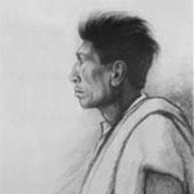
Se vestían con clásicas camisetas. A la lana de guanaco, vicuñas y llamas, la hilaban y tejían prolijamente.
Calzaban tipo de sandalias hecha de cuero de guanaco, con un cordón de lana de color que ataban sobre el empeine, enlazando el tobillo. Usaron adorno que insertaban en el labio inferior.
Tanto hombres como mujeres se pintaban el rostro de un color verdoso, se adornaban con collares, aros y amuletos fabricados con piedras vistosas.

INDUSTRIAS
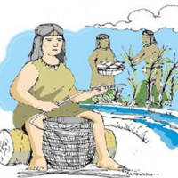
Además de cazar, pescar y cultivar la tierra, los huarpes practicaban algunas artesanías y pequeñas industrias. Sobresalieron en los trabajos de cestería, alfarería y tejido. Hacían cestas de paja, de tejido tan apretado, que podían usarlas para transportar agua. También armaban plumeros, curtían cueros y fabricaban vasijas con elementos extraídos del avestruz, el guanaco, la piedra y la arcilla del lugar donde habitaban.
Pulían la piedra para vasijas, flechas y objetos de uso doméstico. La alfarería, con motivos de guardas, figuras de guanacos y otros animales, así como rostros y miembros humanos.
Hilaban la lana de guanaco y vicuña y confeccionaban telas para mantas y alfombras, con hilos de distintos colores extraídos de plantas y minerales.
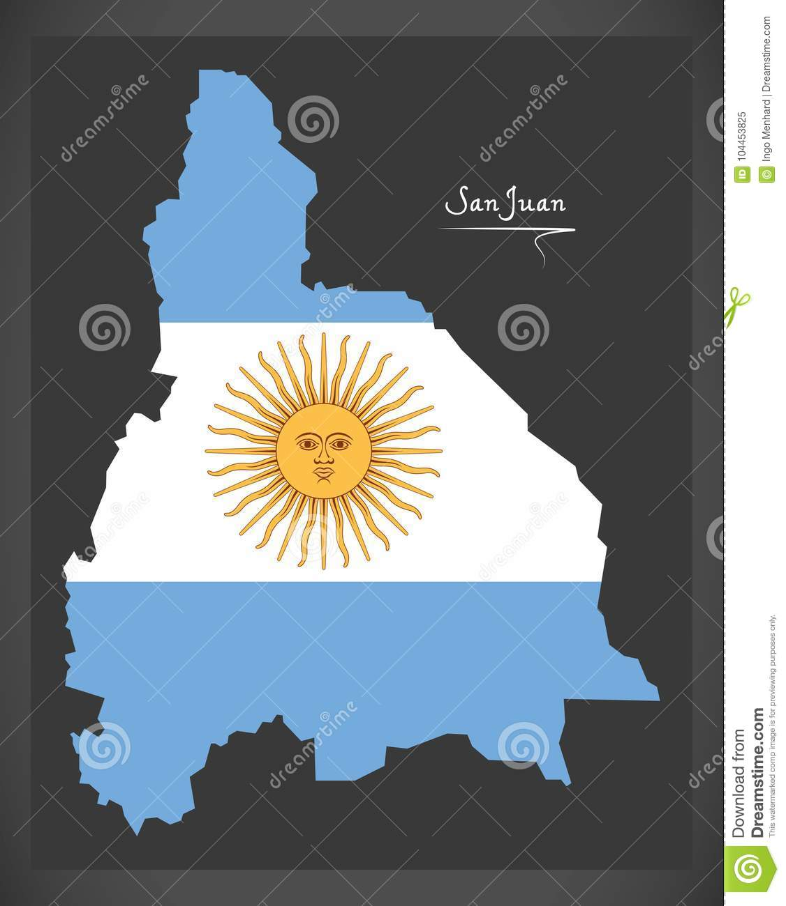

10 de junio
´´Día de los derechos Argentinos sobre las Islas Malvinas e Islas Del Atlántico Sur.

La soberanía nacional es la autoridad que tiene el pueblo. El pueblo tiene derecho de modificar su forma de gobierno. Luego en 1829 se designó el primer gobernador argentino en las islas Malvinas. Luis Vernet recupera los derechos de Malvinas. En 1833 la soberanía Argentina sobre Malvinas fue interrumpida por fuerzas británicas.
Nuestro territorio abarca tres tipos de espacios: el terrestre, el marítimo y el aéreo, en las que el Estado nacional ejerce su autoridad y el control de manera exclusiva.
Aún tenemos pendiente la resolución del conflicto con el Reino Unido sobre la soberanía de las Islas Malvinas, Georgias del Sur y Sandwich del Sur y los espacios marítimos que nuestro país reclama desde que las Islas fueron ocupadas por Gran Bretaña en 1833.
El 10 de junio de cada año se conmemora en Argentina la Designación del Primer Gobernador argentino en las Islas Malvinas, en 1829. En aquel año, el Gobierno de Buenos Aires designó Gobernador del Archipiélago a Luis Vernet, quien estaba trabajando en la colonización del Puerto Soledad.
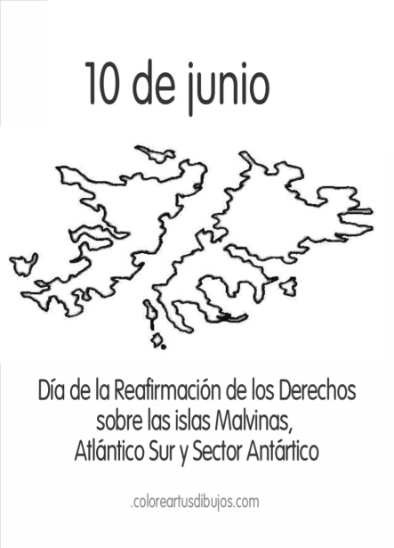

10 de junio Día de la cruz roja Argentina.
Fue fundada en 1880 por el Dr. Guillermo Rawson.
Su objetivo es brindar asistencia a personas afectadas por inundaciones, terremotos, epidemias y otras catástrofes naturales o provocadas por el hombre.
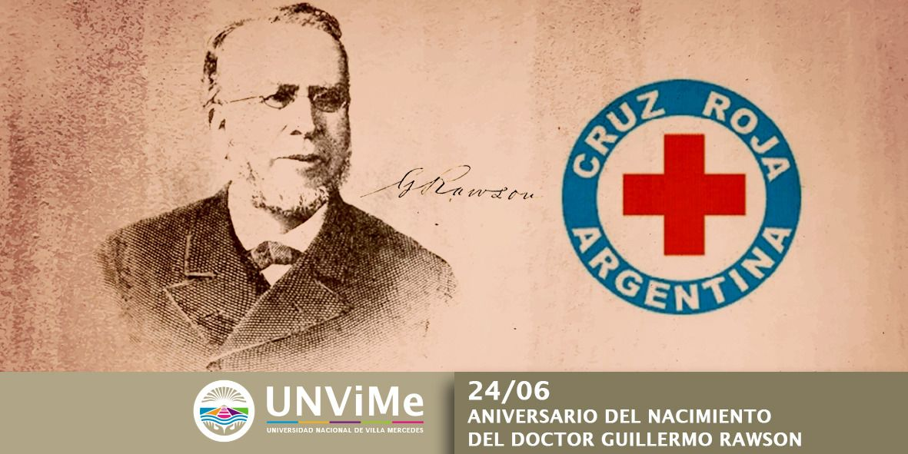

17 DE JUNIO: “DÍA NACIONAL DE LA LIBERTAD LATINOAMERICANA”

“Este día se celebra en conmemoración del fallecimiento del General, defensor de la frontera norte contra la invasión realista, lo que permitió al general San Martín hacer frente a sus campañas de Chile y Perú “
Martín Miguel Juan de Mata Güemes Montero de Goyechea y la Corte, conocido como Martín Miguel de Güemes, fue un militar y político argentino que cumplió una destacada actuación en la Guerra de Independencia de la Argentina.​ Durante seis años fue gobernador de Salta.​
Nació el 8 de febrero de 1785, Salta
Falleció el 17 de junio de 1821, Chamical
Su esposa fue Carmen Puch de Güemes ( 1815–1821)
Ex Gobernador de la provincia de Salta (1815–1821)
Y sus hijos son: Martín Güemes y Puch, Ignacio Güemes y Puch, Luis Güemes y Puch
Cumplió una destacada actuación en la Guerra de Independencia de la Argentina.
Martín Miguel de Güemes fue un militar, político y prócer argentino que luchó por la independencia de nuestra patria desde muy pequeño, cuando se unió a las milicias que combatieron a las invasiones inglesas.
Conformo un batallón de gauchos para defender el Norte de nuestro país y enfrentar al ejército de españoles que descendían nuestros territorios. Aquel ejército conocido como “Los Infernales”, que se enfrentaron victoriosamente en nueve oportunidades contra los españoles y detuvieron el avance de sus tropas sobre nuestros suelos. Su resistencia y defensa en el Norte fueron elementos claves en las luchas por la independencia que coordinaron junto a Belgrano y San Martín.
En 1821 el General Güemes fue emboscado y herido de gravedad. "Voy a dejarlos, pero me voy tranquilo, porque sé que tras de mí quedan ustedes, que sabrán defender la patria con el valor del que han dado pruebas” fueron unas de sus últimas palabras antes de fallecer el 17 de junio de aquel año.
Me llamo la atención que fue a la guerra con 14 años y también el nombre larguísimo que tuvo.
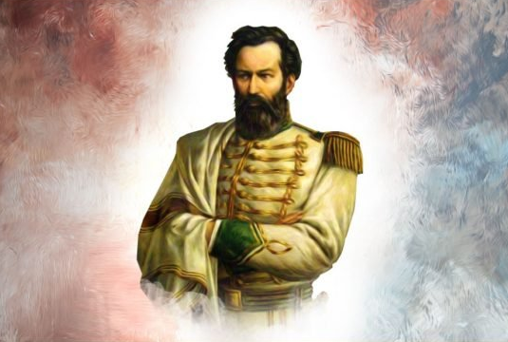

20 de junio “DIA DE LA BANDERA´´

En este día se honra al creador de la Bandera Nacional, Manuel Belgrano, que el 20 de junio de 1820, en Buenos Aires, fallece.
Manuel Belgrano González nació el 3 de junio de 1770, en Buenos Aires, Argentina. Fue hijo de Doménico Belgrano (comerciante) y María Josefa González. En su niñez estudió en Buenos Aires y en su juventud viajó a España para estudiar en las Universidades de Valladolid y Salamanca.
En 1794 regresó a Buenos Aires con el título de abogado y con el nombramiento de Primer Secretario del Consulado. El consulado era un organismo colonial dedicado a fomentar y controlar las actividades económicas. Desde ese puesto, Belgrano se propuso poner en práctica sus ideas. Había tomado clara conciencia de la importancia de fomentar la educación y capacitar a la gente para aprendiera oficios y pudiera aplicarlos en beneficio del país. Creó escuelas de dibujo técnico, de matemáticas y de náutica.
Cuando estalló la Revolución de Mayo de 1810, Belgrano fue elegido vocal de la Primera Junta de Gobierno.
Entre 1810 y 1812, encabezó las tropas que lucharon contra los realistas en Paraguay y la Banda Oriental. Luchó en el Alto Perú, ganando las batallas de Tucumán () y Salta (02-1813). Pero después fue derrotado en las batallas de Vilcapuquio (1813) y Ayohuma (1813).
Entre 1814 y 1815, sirvió a su patria como diplomático en Inglaterra. En 1816, promovió la Declaración de Independencia en el Congreso de Tucumán (09-07-1816).
En sus últimos años de vida, Manuel Belgrano combatió en la guerra civil contra los federales, pero en 1819, cayó enfermo. Falleció en Buenos Aires.

La bandera fue creada el 27 de febrero de 1812, durante la gesta por la Independencia de las Provincias Unidas del Río de la Plata.
Manuel Belgrano diseñó una bandera con los mismos colores de la escarapela, e izo por primera vez en Rosario, a orillas del río Paraná, el 27 de febrero de 1812, en Santa Fe.
Me identifica como argentino y me hace hijo de esta nación.
1- Belgrano nace en Buenos Aires en un año par ¿En cuál?
a. 1766
b. 1770
c. 1790
2- Belgrano se llama Manuel José Joaquín, y también…
a. De los ángeles
b. Del Corazón de Jesús
c. Francisco
3- A su regreso en 1794 y como funcionario propone la creación de varias escuelas. ¿Cuáles?
a. de Agricultura
b. de Náutica
c. de geometría y dibujo
4. Colabora en la fundación del primer periódico publicado en nuestro país ¿Cómo se llama?
a. Correo de Comercio
b. Telégrafo Mercantil
c. La Gaceta
5- En las barrancas del Paraná inaugura dos Baterías del ejército. Sus nombres son:

a. Libertad
b. Fraternidad
c. Independencia
6- Belgrano crea la enseña patria. ¿Dónde y en qué año?
a. Tucumán,1811
b. Salta,1813
c. Rosario, 1812
7. Como General del Ejército del Norte consigue dos grandes victorias? Aquí se las menciona.
a. Salta
b. Tucumán
c. Chacabuco
8. También es derrotado en dos batallas por los realistas ¿Cuáles?
a. Las Piedras
b. Vilcapugio
c. Ayohuma
9- Esas derrotas determinan el envío de un coronel para suplantar a Belgrano ¿Quién?
a. Juan Lavalle
b. José Casimiro Rondeau
c. José de San Martín
10- Regresa de Tucumán muy enfermo y sin recursos ¿Qué le ofrece a su médico como paga?
a. Una medalla de oro
b. Una valiosa lapicera
c. Su reloj
11- Muere en el mes de junio, ¿qué día?
a. 1 de junio
b. 3 de junio
c. 20 de junio
12- Falleció en el año...
a. 1820
b. 1720
c. 1920
